Конспект логопедического занятия по формированию лексико-грамматических представлений и развитию связной речи в подготовительной к школе группе для детей с ОНР по лексической теме "Одежда и обувь"
Задачи:
- упражнять детей в образовании относительных прилагательных;
- упражнять детей в правильном образовании форм родительного падежа множественного числа;
- упражнять в правильном употреблении предложно-падежных форм;
- обучать пересказу небольшого текста с опорой на серию сюжетных картин;
- развивать память, мышления, внимания, общую и мелкую моторику.
Оборудование:
- игра «Чего нет?» с предметами одежды;
- предметные картинки с изображением одежды, обуви, головных уборов;
- конверты с письмами от сказочных героев;
- мнемодорожки для составления предложений;
- сюжетные картинки «Помоги Незнайке найти его шляпы», «Помоги Незнайке найти его вещи»;
- мнемозагадки об одежде, обуви, головных уборах;
- сундучок;
- игра «Магазин»
- мнемотаблица к отрывку из стихотворения З.Александровой «Мой мишка»;
- шаблоны «штанишки», карандаши, листы бумаги по количеству детей;
- серия сюжетных картинок «Таня шьет штанишки»
Ход занятия:
I. Оргмомент
Игра «Чего нет?» - образование Р.п.мн.ч.
Дети рассматривают картинки на столах и фланелеграфе и составляют предложения:
- У меня нет платьев.
- У меня нет брюк. И т.д.
Картинки с изображением предметов одежды, которых нет на столах у детей, помещаются на фланелеграф (Рисунок1)
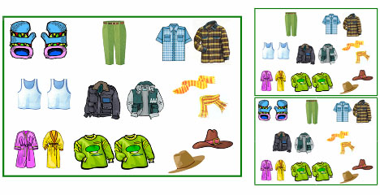
II. Сообщение темы и задач занятия
- О чем мы будем сегодня говорить?
- Да, мы будем составлять предложения, рассказы, отгадывать загадки об одежде и обуви.
- Я сегодня утром проверяла почту и нашла в почтовом ящике письма от сказочных персонажей и даже одну посылку. Хотите узнать, что они пишут?
III. Выполнение лексико-грамматических упражнений
1. Игра «Письмо от Незнайки»
а) упражнение в употреблении предложно-падежных конструкций.
Логопед достает первое письмо от Незнайки.
- Незнайка прислал нам фотографии своего дома. Он просит вас подсказать, куда подевались его вещи. (Рисунок2)
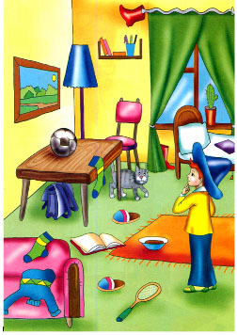
(картинка из книги Ткаченко Т.А. Лексико-грамматические представления: Формирование и развитие. Логопедическая тетрадь. – М.: Книголюб, 2008. – 32с)
Дети рассматривают картинку и составляют предложения о том, где лежат Незнайкины вещи:
- Портфель стоит под столом.
- Свитер лежит на диване.
И т.д.
б) Упражнение в составлении предложений по мнемодорожкам (Рисунок3, Рисунок 4, Рисунок 5, Рисунок 6)
- Друзья подарили Незнайке много разноцветных шляп.
- Какие шляпы подарили Незнайке друзья?
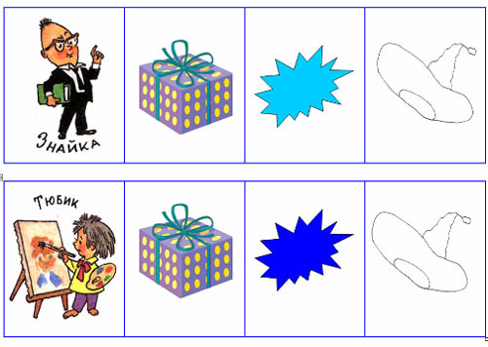
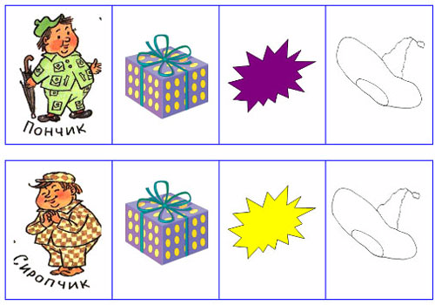
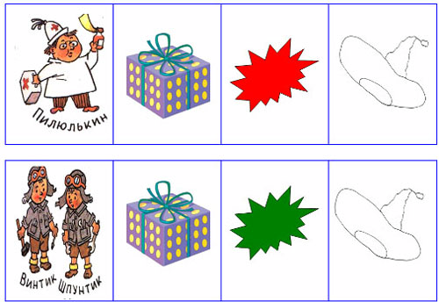

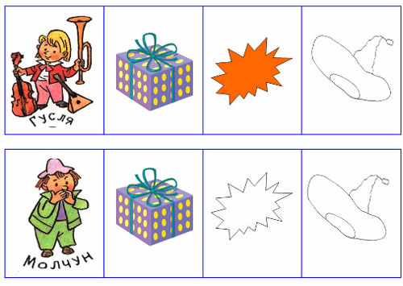

Дети составляют предложения по мнемодорожкам о том, кто какую шляпу подарил Незнайке: Знайка подарил голубую шляпу и т.д.
в) Упражнение в употреблении предложно-падежных конструкций
- Но Незнайка носил только голубую шляпу, а остальные просто разбрасывал по комнате. Однажды он решил собрать все шляпы, но не смог. Давайте поможем Незнайке. Рассмотрите картинку, найдите все шляпы в комнате и составьте предложения: «Красная шляпа под столом. Незнайка достал красную шляпу из-под стола» (Рисунок7)
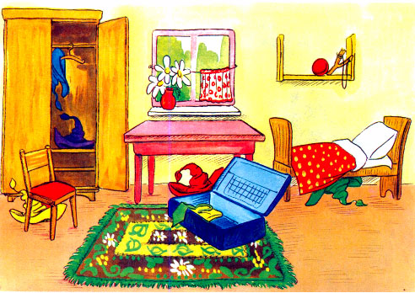

(картинка из книги Теремковой Н.Э. Логопедические домашние задания для детей 5-7 лет с ОНР. Альбом 2. – М.: ГНОМ и Д, 2007. – 32с.)
2. Игра «Письмо от портного Ежика» - упражнение в образовании относительных прилагательных
- Следующее письмо пришло нам от портного ежика. Он решил для лесного народа сшить одежду. Хотите узнать, кому какую одежду сшил ежик?
Дети составляют предложения по мнемодорожкам. (в пустые клеточки приклеиваются кусочки материала, дети определяют, какой это материал и составляют предложения) (Рисунок8, Рисунок9, Рисунок10, Рисунок 11)
(В случае необходимости логопед подсказывает название материала:
- Ежик сшил белке юбку из трикотажа. Какую юбку сшил ежик для белки?)
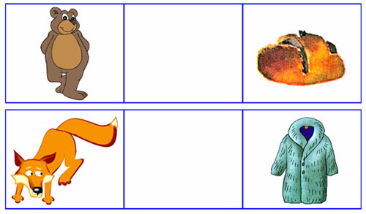

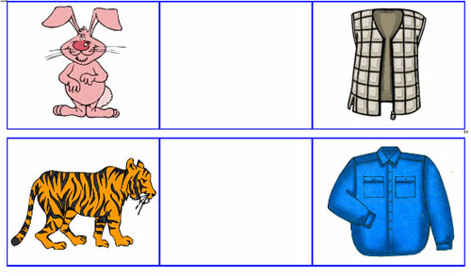

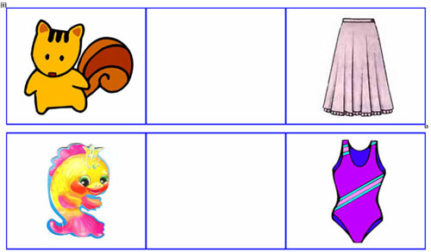

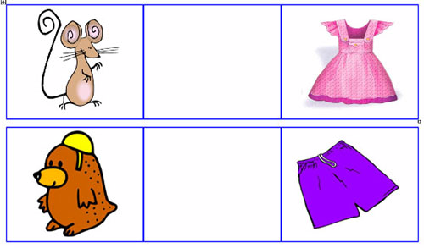

IV. Составление рассказов-описаний одежды по плану-мнемотаблице - Игра «Письмо от Василисы Премудрой»
- Василиса Премудрая, как всегда, прислала нам свои мудреные загадки. На этот раз они о предметах одежды, обуви и головных уборах. (Рисунок12, Рисунок13, Рисунок14, Рисунок15)
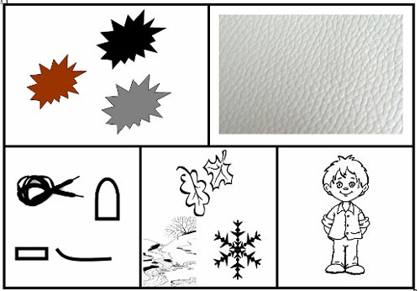

Дети отгадывают мнемозагадки и объясняют, как они догадались
( Примерный рассказ по мнемотаблице: Я думаю это ботинки, потому что они бывают коричневого, черного и серого цвета. Они сделаны из кожи, они кожаные. У них есть шнурки, язычок, маленький каблучок, подошва. Ботинки носят осенью, зимой и весной. Ботинки – это мужская обувь)
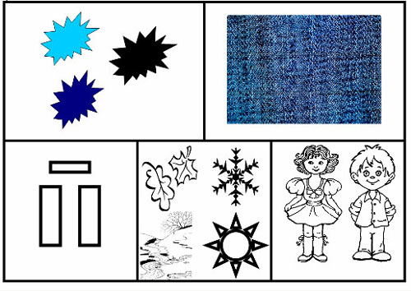
(джинсы)
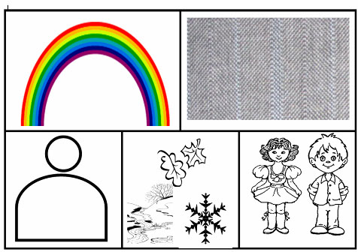
(шапка)
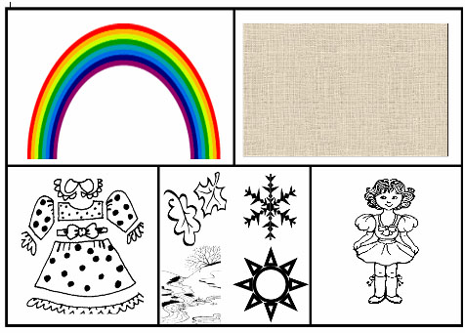
(платье)
Картинки-отгадки помещаются на фланелеграф.
V. Игра «Магазин» - упражнение в употреблении относительных прилагательных, согласовании прилагательных с существительными, образовании Р.п.мн.ч. существительных.
А еще нам пришла посылка. Интересно, что в ней.
Логопед достает из сундук.
- Кто же его прислал? (Али-Баба)
- Хотите посмотреть, что в нем лежит?
- Это же деньги для покупок в нашем волшебном магазине.
Логопед раздает детям «деньги». (Рисунок16)
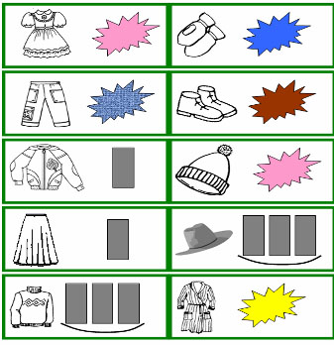
- Посмотрите внимательно, что можно «купить» в нашем магазине на эти деньги.
Дети выходят к фланелеграфу и «покупают» предметы одежды, обуви, головные уборы, составляют предложения:
- Дайте мне много платьев.
- Дайте мне синюю юбку.
- Дайте мне джинсовый сарафан.
VI. Динамическая пауза. Игра «Письмо от неряхи»
- Наша почта еще не кончилась. От кого же это письмо? Оно такое грязное.
- Это письмо от неряхи. Он просит нам помочь постирать его одежду.
Дети выполняют движения в соответствии с текстом стихотворения.
Ох, испачкалась одежда,
Мы ее не берегли,
Обращались с ней небрежно,
Мяли, пачкали в пыли.
Надо нам ее спасти
И в порядок привести.
В тазик воду наливаем,
Порошочку насыпаем.
Всю одежду мы замочим,
Пятна тщательно потрем,
Постираем, прополощем,
Отожмем ее, встряхнем.
А потом легко и ловко
Все развесим на веревках.
А пока одежда сушится,
Мы попрыгаем, покружимся.
VII. Игра «Письмо от Тани»
1. Рассказывание стихотворения по мнемотаблице (Рисунок17)
- Нам письмо прислала Таня. Послушайте, я его прочитаю.
- Давайте вместе его прочитаем.
- Кто хочет прочитать все письмо полностью?
Я рубашку сшила мишке,
Я сошью ему штанишки.
Надо к ним карман пришить
И конфетку положить.
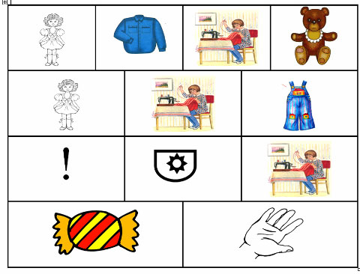
2. Пересказ текста по серии сюжетных картинок. (Рисунок18)
- Таня просит нас помочь ей сшить штанишки для мишки.
  - Что нужно сделать сначала? (выкройку)
  - Давайте сделаем выкройку: обводим по шаблону штанишки.
  - Теперь выкройка готова. Как вы думаете что Таня должна сделать дальше?
  - Выкроить штанишки из ткани.
Логопед выставляет на фланелеграф первую картинку.
- Что сделала Таня.
- Таня выкроила штанишки из ткани.
- Что нужно сделать потом?
Логопед выставляет на фланелеграф вторую картинку.
- Что делала Таня после?
- Таня строчила на швейной машинке.
- А что делал мишка в это время?
- Мишка внимательно следил за Таниной работой.
- Как вы думаете, что произошло дальше?
Дети высказывают свои предположения.
Логопед выставляет следующие картинки.
- Таня примеряет штанишки и сажает мишку за стол
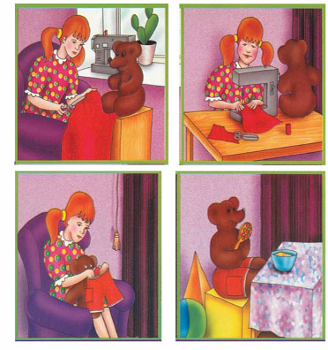
3. Послушайте, как Таня сшила обновку
Однажды Таня решила сшить мишке новые штанишки. Она выкроила их из ткани. Потом строчила на швейной машинке. Мишка внимательно следил за Таниной работой. Шортики готовы! Таня примерила мишке обновку и усадила его за стол.
4. Рассказы детей
VIII. Подведение итогов занятия
Оформление сундучка знаний в групповой комнате: Дети рассказывают о том, чему они научились на занятии, а логопед помещает на стенки сундучка мнемотаблицы, серию сюжетных картинок.

